SRIJEDA, 13.5.2020.
POMOĆU TABLICE BROJEVA (BROJEVNE CRTE) ZBROJI I ODUZMI:
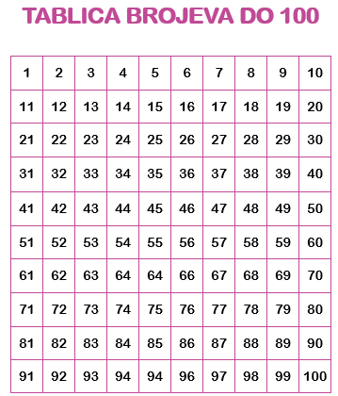

78 + 4 =
65 + 5 =
79 – 10 =
33 + 8 =
40 – 5 =
58 + 4 =
86 – 7 =
32 + 9 =
73 – 8 =

